REGIONE SICILIANA
Diffusione del Sistema Regionale degli Sportelli Unici (E-SSU)
CODIFICA DELLA MODULISTICA
Il codice del modulo è costituito da un insieme alfanumerico di caratteri separati da punti. La codifica del modulo è differenziata in base all’utilizzo cui è destinato il modulo stesso.

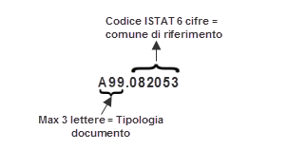
Figura 1 - Codifica per la modulistica SUAP

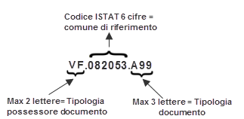
Figura 2 - Codifica per la modulistica ente

La legenda di riferimento per la codifica dei moduli è presentata nelle seguenti tabelle

Ufficio di competenza | Codice associato
Agenzia delle Dogane | AD
ANAS | AN
ARPA | AR
ASP | AP
Camera CCIAA | CI
Capitaneria di porto | CP
Commissione Comunale di Vigilanza Locali Pubblico Spettacolo | CV
Consorzio ASI | CA
Consorzio di Bonifica | CB
Genio civile | GC
Ispettorato Ripartimentale foreste | IF
Prefettura | PF
Provincia | PR
Questura | QS
Regione | RE
Sovrintendenza BBCCAA | SO
Ufficio comunale | UC
VVF | VF
Altri | AL
Tabella 1 – Codifica Uffici di competenza

Comune di riferimento | Codice associato
Generico | 999999
Ogni singolo Comune | Codice ISTAT corrispondente
Tabella 2 – Codifica Comune di riferimento

Tipologia documento | Codice associato
Autocertificazioni e asseverazioni | A
Descrizione delle Attività | B
Tipologia della richiesta | C
Dichiarazioni possesso requisiti | D
Adempimenti accessori | E
Altre comunicazioni | F
Tabella 3 – Tipologia documento

